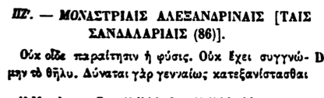

Π. - ΜΟΝΑΣΤΡΙΑΙΣ ΑΛΕΞΑΝΔΡΙΝΑΪΣ [ΤΑΙΣ

ΣΑΝΔΑΛΑΡΙΔΙΣ (86)].

Οὐκ οἶδε παραίτησιν ἡ φύσις. Οὐκ ἔχει συγγνώ- D

μην τὸ θῆλυ. Δύναται γὰρ γενναίως κατεξανίστασθαι